
学生实验报告

实验课名称：Linux系统基础
实验项目名称：Linux环境编程
专业名称：计算机科学与技术（交通信息工程）
班级： 2016240203
学号： 2016902094
学生姓名： 瞿强鑫
教师姓名： 张朝阳

2018 年 11 月 21 日
实验日期： 年 月 日 实验室名称：
一．实验名称：
Linux环境编程
二．实验目的与要求：
1.理解系统调用和库函数的异同。
2.学会用系统调用和库函数进行编程。
3.掌握一些常用的系统调用和库函数的功能及应用。
三．实验内容：
1.使用系统调用对文件进行操作
2.使用系统调用对进程进行控制
3.使用管道机制进行I/O
4.使用信号机制进行进程通信
四．实验设备与软件环境：
个人电脑一台，虚拟机下的Linux环境

五．实验原理：

六．运行结果与分析：
7.3：编写一个程序，把一个文件的内容复制到另一个文件中，实现简单的copy功能。只用open（），read（），write（），close（）系统调用，程序的第一个参数是源文件，第二个参数是目的文件。
其中，源文件和目标文件如下：
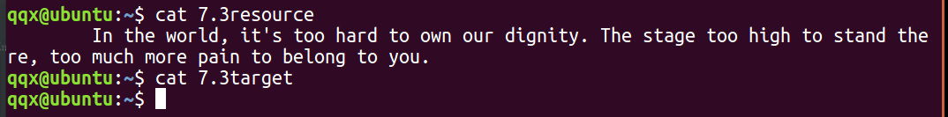
编程如下：
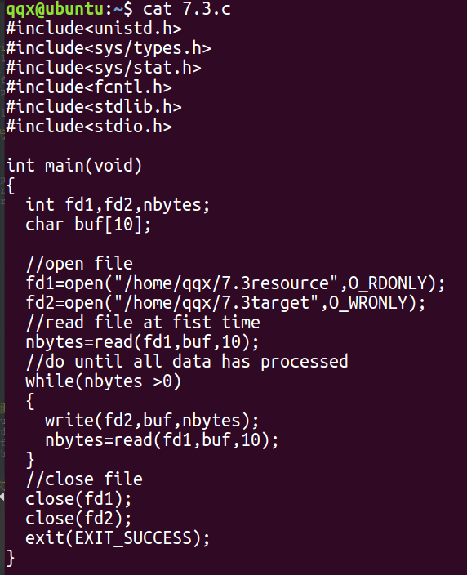
编译执行如下：
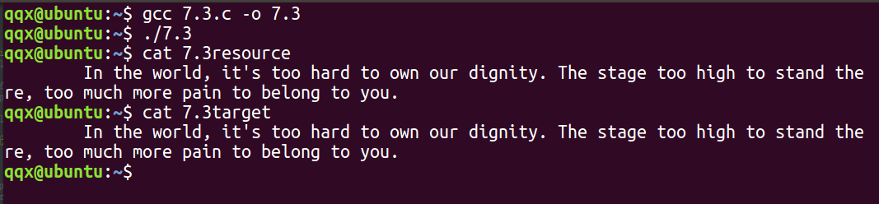
结果显示成功将7.3resource文件内容copy到7.3target文件内。

7.5：编写一个程序，利用fork（）创建一个子进程，父进程打开一个文件，父子进程都向这个文件中写入（利用write）信息，表明是在哪个进程中；每个进程都打印两个进程的ID号。最后父进程执行wait。另外，如果没有wait调用，会出现什么情况？
编写如下代码：
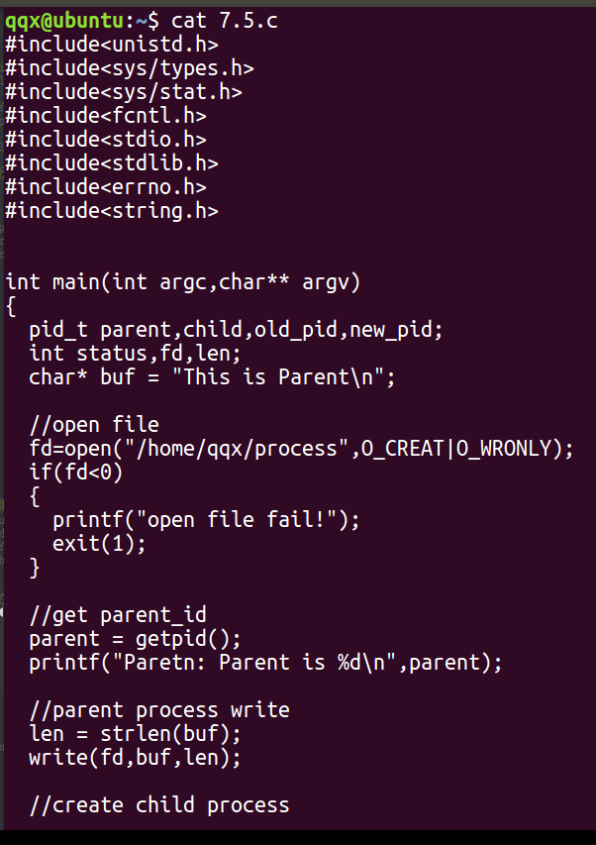
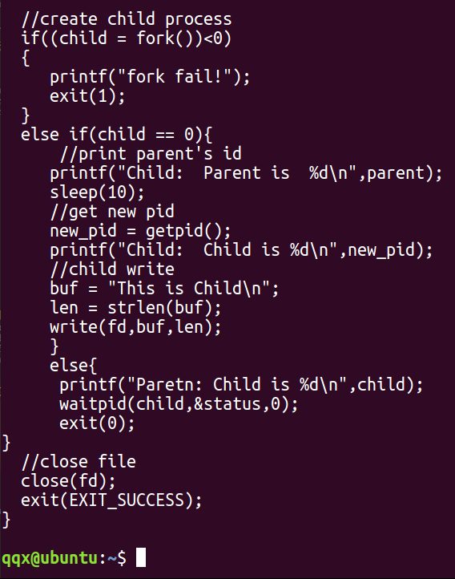

编译执行结果如下：
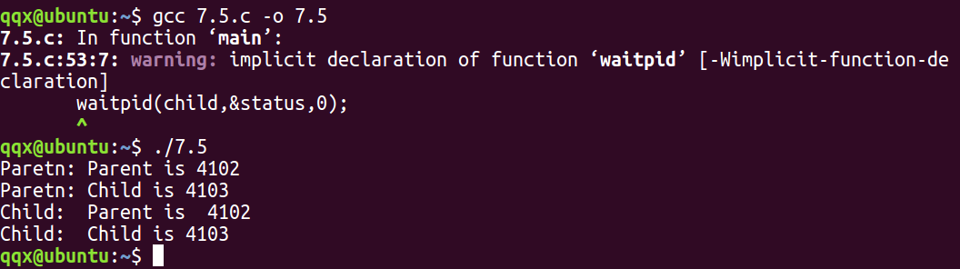
文件写入如下：
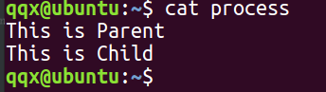
如果不调用wait（），结果如下：
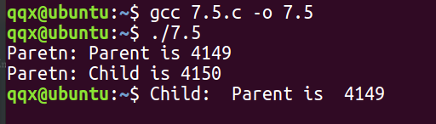
父进程直接退出而没有等待子进程结束。

七．实验中遇到的问题、解决方法及体会：
本次实验内容较少，完成的相对容易，按照课本上对进程相关知识的例题和操作，相应的实验也变得容易。需要注意的是，在进行文件复制的操作时我将文件生成时写成txt格式，然后在代码部分写的只有文件名而没有后缀，于是复制的操作就失败了。后来仔细找问题才发现是格式没能写全导致操作的失败。
Linux实验还是需要我们下来花大量的时间来练习才能熟练掌握这门课程。

